歡迎參加一日遊
美笠坑子‧HIGH風車
99年桃園縣文化局社區深度之旅活動（蘆竹鄉區）
指導單位：行政院文化建設委員會
主辦單位：桃園縣文化局
承辦單位：坑子社區發展協會
時 間：99年7月03日星期六 08：00-17：00
99年7月25日星期日 08：00-17：00
報 名 費：參佰元（車資、保險、午餐、點心、DIY）
遊 憩 點：坑子村
活動內容：簡報、DIY、1H山谷步行、斗笠製作介紹、高爾夫球場體驗、午餐（家鄉菜）、蘆峰茶品嚐、古厝巡禮、土埆厝介紹
報名期限：文化局給予名額有限，額滿即不受報名。
參考資料：坑子社區發展協會網站。
簡 介：95年獲頒全國優等社區
報名專線：0928296593 凌慶源
E - mail ：services@kz.org.tw
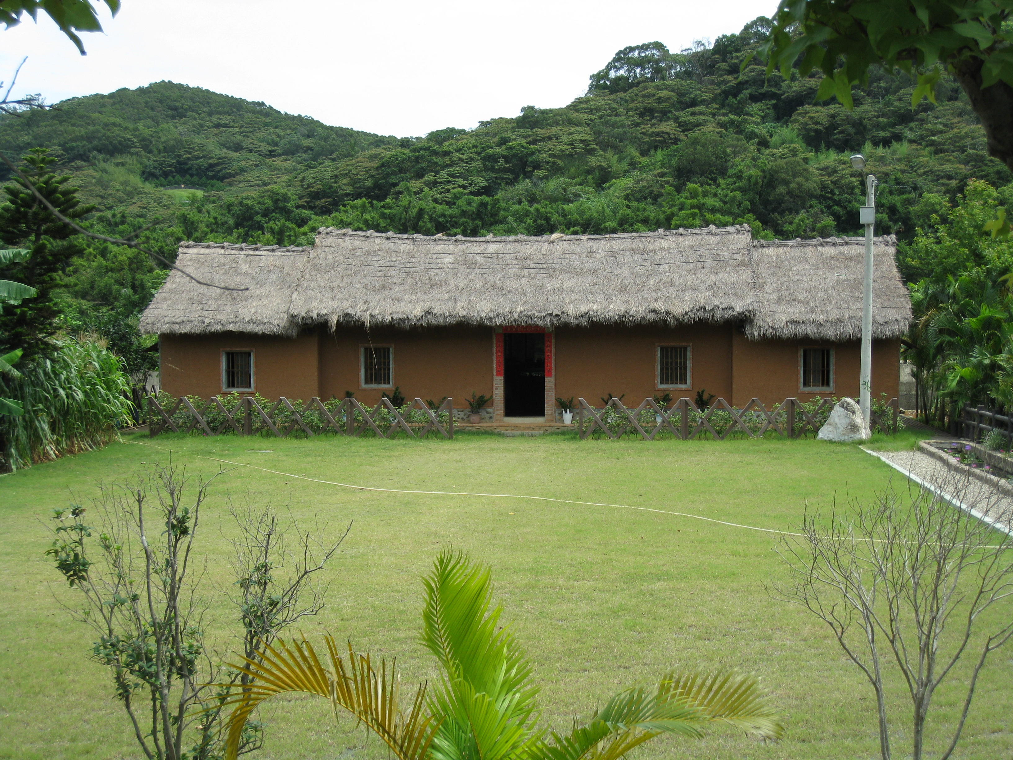
h00.h2501@msa.hinet.net

桃園縣99年7月03.25日社區深度之旅名冊
編號 | 姓 名 | 出生年月 | 身份證統一編號 | 地 址（E-MAIL） | 電 話 | 繳 費
1
2
3
4
5
6
7
8
9
10
11
12
13

